«УТВЕРЖДАЮ»
Директор МОУ «Средняя школа №10»
_____________________М.Н. Ключникова
«___» _______________ 2022 г.

СОГЛАСОВАНО | СОГЛАСОВАНО
Начальник центра дорожного и технического надзора пропаганды безопасности дорожного движения ГИБДД УМВД России по Ярославской области  ___________________А.К.Иереев | Директор департамента образования мэрии города Ярославля  _____________________Е.А.Иванова

ПАСПОРТ
дорожной безопасности
муниципального образовательного учреждения
«Средняя школа №10» г.Ярославля
(наименование образовательного учреждения)

2022 год
Общие сведения
Муниципальное образовательное учреждение
«Средняя школа №10» г.Ярославля
(наименование ОУ)
Тип ОУ: общеобразовательная школа
Местонахождение ОУ: г.Ярославль, ул.Туманова, 18-В
Фактический адрес ОУ: 150060 г.Ярославль, ул.Туманова, 18-В

Руководители ОУ:
Директор Теплов Сергей Васильевич 53-82-25
(фамилия, имя, отчество) (телефон)
Заместитель директора
по учебной работе Ключникова Марина Николаевна 53-90-75
(фамилия, имя, отчество) (телефон)
Заместитель директора
по воспитательной работе Сысоева Надежда Анатольевна 53-60-15
(фамилия, имя, отчество) (телефон)

Ответственные сотрудники муниципального органа управления образованием
Начальник отдела дополнительного
образования и воспитательной
работы департамента образования
мэрии города Ярославля Абрамова Елена Германовна 40-51-19
(должность) (фамилия, имя, отчество) (телефон)

Ведущий специалист отдела
дополнительного образования Новак Дарья Александровна 40-51-18
и воспитательной работы
департамента образования
мэрии города Ярославля
(должность) (фамилия, имя, отчество) (телефон)

Ответственные от центра ДиТН ПБДД ГИБДД УМВД России по Ярославской области
Заместитель начальника
Центра подполковник полиции Виноградов Олег Сергеевич 78-49-00
(должность) (фамилия, имя, отчество) (телефон)

Начальник отделения ПБДД
Центра майор полиции Ильина Наталья Владиславовна 78-49-29
(должность) (фамилия, имя, отчество) (телефон)

Старший инспектор ПБДД
центра лейтенант полиции Вишнякова Кристина Вадимовна 78-49-88
(должность) (фамилия, имя, отчество) (телефон)
(должность) (фамилия, имя, отчество
Ответственные педагоги за мероприятия по профилактике
детского травматизма

Зам.директора по ВР Сысоева Н.А. 53-60-15
(должность) (фамилия, имя, отчество) (телефон)
Количество обучающихся (воспитанников) 817
Наличие уголка по БДД коридор первого этажа
(если имеется, указать место расположения)
Наличие класса по БДД _______нет________________________________
(если имеется, указать место расположения)
Наличие площадки по БДД есть (требует восстановления)

Наличие автобуса в ОУ (школьного) или любого другого, предназначенного для перевозки обучающихся (воспитанников)
________________________________нет____________________________
(при наличии автобуса)
Владелец автобуса ________________---____________________________
(ОУ, муниципальное образование и др.)

Время занятий в ОУ:
1-ая смена: 8:30 – 13:50
внеклассные занятия: 14:00 – 18:00

Телефоны оперативных служб:
№ п/п | Предприятие | Телефон
1 | Единая служба спасения  Пожарная охрана | 01  56-11-35
2 | Единая служба спасения с сотового телефона | 112
3 | Полиция | 02  55-02-02  55-47-23
4 | Скорая медицинская помощь | 03  55-50-63

Содержание
План - схемы образовательного учреждения:
- район расположения ОУ, пути движения транспортных средств и обучающихся;
- организация дорожного движения в непосредственной близости от ОУ с размещением соответствующих технических средств, маршруты движения обучающихся и расположение парковочных мест;
- пути движения транспортных средств к местам разгрузки/погрузки и рекомендуемых безопасных путей передвижения обучающихся по территории образовательного учреждения.
План-схема
организация дорожного движения в непосредственной близости от ОУ с размещением соответствующих технических средств, маршруты движения обучающихся и расположение парковочных мест
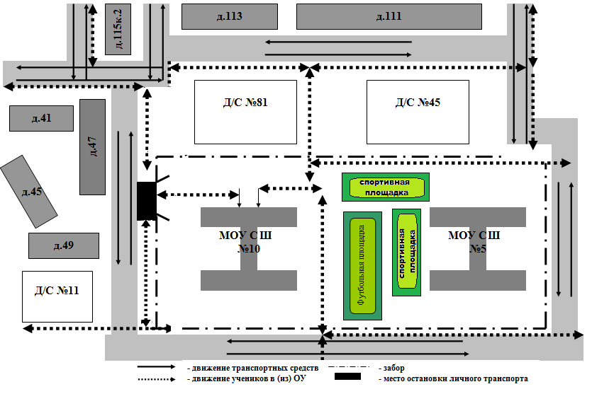
Пути движения транспортных средств к местам разгрузки/погрузки и рекомендуемые пути передвижения обучающихся (воспитанников) по территории образовательного учреждения

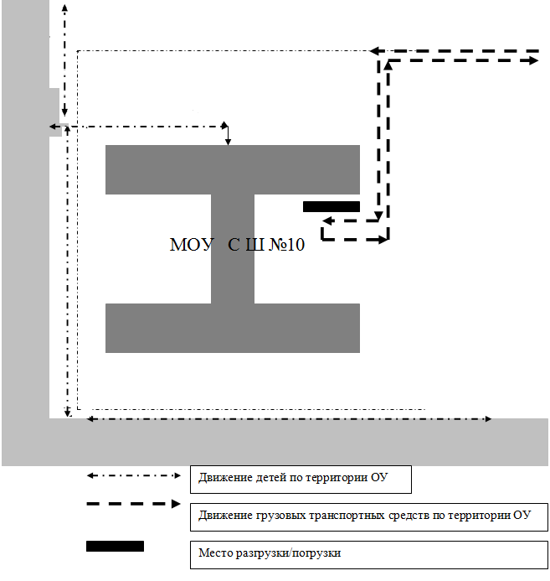
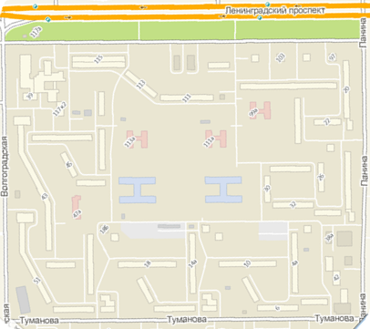












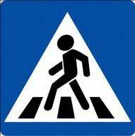


МОУ СШ №10
План схема района расположения ОУ, пути движения транспортных средств и обучающихся

Направление движения транспортных средств

Направление движения детей в/из ОУ во дворовой территории по тротуарам

